

**“Corporación Educacional Gloria Méndez Briones”**

**“Educando con amor para formar grandes personas”**

**ASIGNATURA: Educación Física NIVEL: 7°**

**ACTIVIDAD N°: 5 PROFESORA: Paola Ortiz T.**

**Objetivo de la actividad: Ejercicios de coordinación, agilidad y potencia de piernas**

**Realiza la actividad del video que verás en el siguiente link:**

<https://www.youtube.com/watch?v=_jZkhchcbyY>

Estiramiento de todos los grupos musculares antes de realizar el circuito

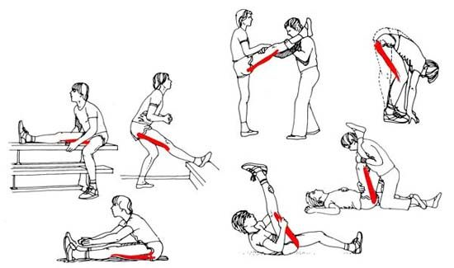

Esta actividad se repite 1 sola vez y se realiza en un cuadrado (como el de la figura) con una línea vertical en el centro, con pegote,tiza, huincha aisladora o algo que se tenga para demarcar el cuadrado.

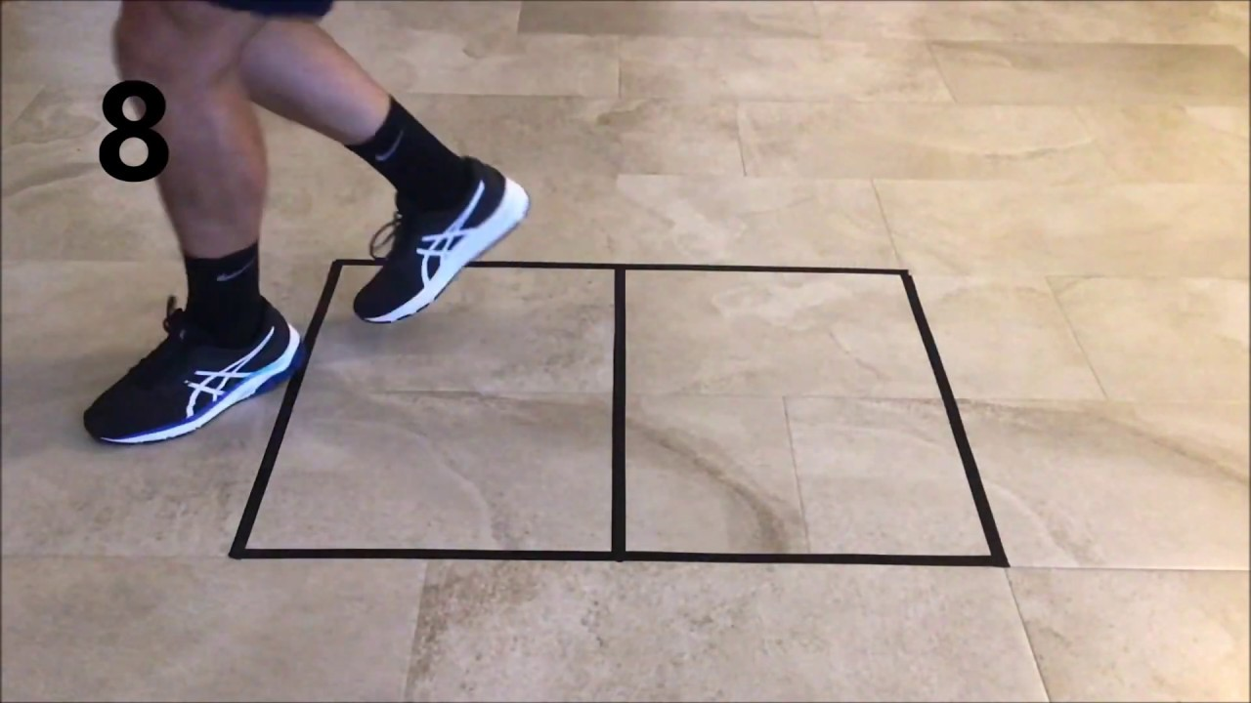

**Nota: Luego de terminada la actividad anterior debes estirar los grupos musculares (elongar). Realiza todos los ejercicios de los que están acá. (5 minutos aproximadamente).**

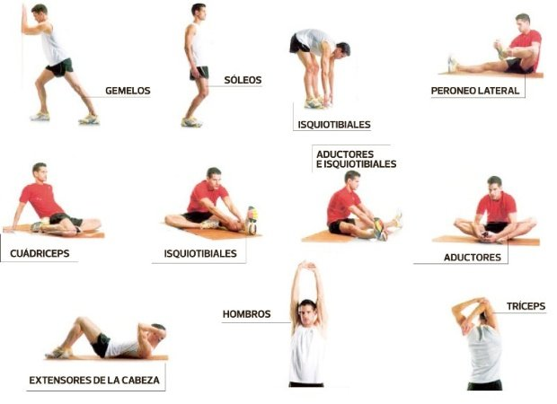

**Realiza la actividad al menos tres veces por semana, recuerda que el ejercicio ayuda a mantenernos sanos y saludables.**

**No olvides hidratarte con agua, durante y terminada la actividad.**

|  |
| --- |
| **IMPORTANTE:**  **Si existe cualquier duda contactarse con la profesora Paola Ortiz al correo electrónico** [**paola.ortiz@cegmb.cl**](mailto:paola.ortiz@cegmb.cl)**, también al terminar las actividades envía una foto realizando alguna de ellas al correo electrónico para una retroalimentación de la actividad.** |